Модные мужские стрижки 2014 - 30 фото
Мужские стрижки стали заметно изменяться, теперь они стали короче. Форма прически стала четче и строже. Если раньше мужчиныносили более длинные волосы с эффектом легкой небрежности, то теперь носят короткие волосы с гладкими, строгими линиями. В современных мужских стрижках и прическах просматривается контраст длин волос. Например, височно–боковые зоны очень короткие, а волосы на теменной зоне очень длинные. Длинная фронтально–теменная зона (область челки) и акцент на эту зону делает прическу современной и индивидуальной.
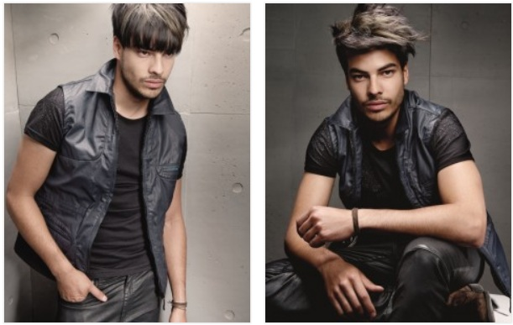

Модные мужские стрижки 2014 фото
Если добавить еще и игру цвета в волосах, то получается очень ухоженная прическа, которая привлекает внимание. Многие мужчины уже знают, что окраска волос делает волосы блестящим, здоровыми, интересными и смело этим пользуются. Если прическа предназначена для молодого человека, то можно смело использовать современную окраску омбре (эффект выгоревших волос на солнце), использовать милирование волос или креативные окраски.
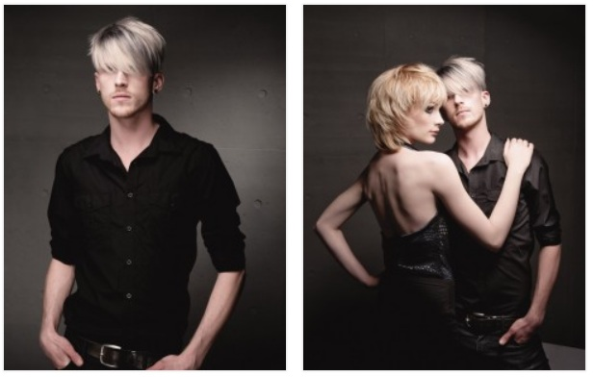

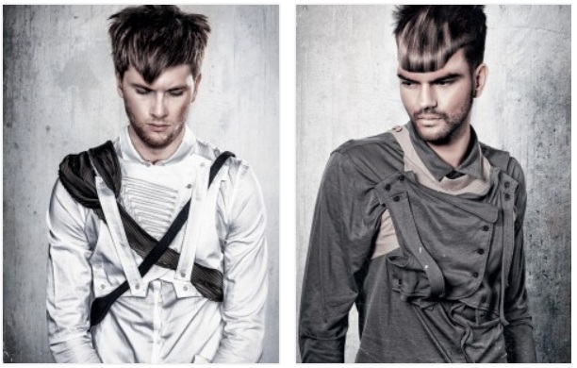

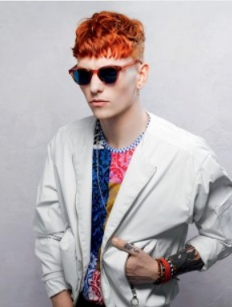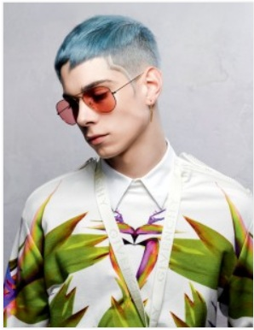

Модное мужское окрашивание волос и седины 2014
Для мужчин с сединой многие фирмы выпускают шикарный препарат для маскировки седины. У некоторых производителей он называется «Камуфляж». Преимущество препарата в том, что процесс окраски занимает всего пять минут. В итоге получаются волосы с проседью, седина не закрашивается полностью на 100%, а тонируется или лучше сказать матируется.
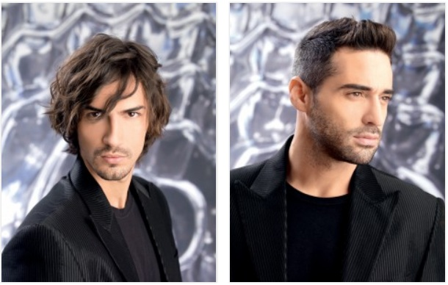

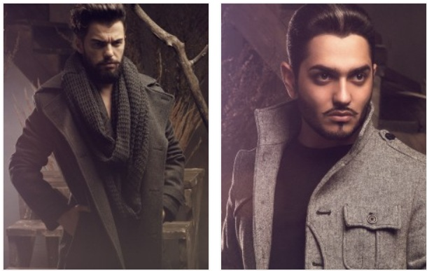

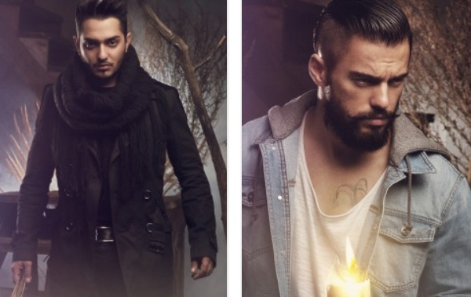
Если посмотреть на волосы с проседью, то мы увидим, что седина сильно блестит, а натуральные волосы более матовые. Так вот после обработки волос «Камуфляжем» седина матируется, а натуральные волосы становятся блестящим. Визуально седина прячется, и мужская прическа выглядит совсем по–другому. Цвет волос почти не меняется, краска постепенно смывается с волос, и нет необходимости подкрашивать корни. В этом еще одно преимущество препарата. Если возникла необходимость примерно через месяц можно повторить процедуру окраски. Единственным недостатком препарата является то, что его не рекомендуют использовать на волосах, где содержится более 70% седины.
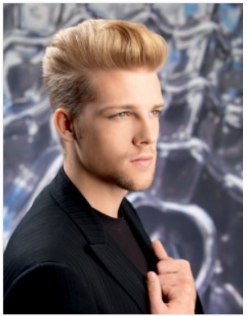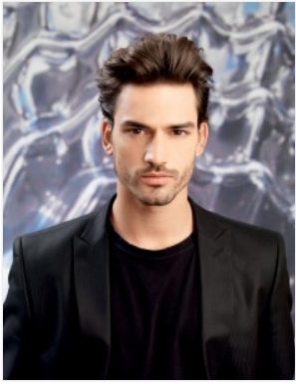
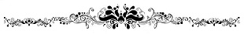
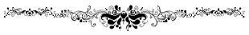

Модные мужские прически 2014
Так же сейчас модно для молодежных мужских причесок и стрижек использование элементов hairtatoo. Это различные пробритые проборы, узоры, рисунки и даже целые картины на голове. Такие стрижки обычно дополняются окраской волос, чтобы подчеркнуть линии и сделать выразительной форму прически. В общем, модные мужские прически ближайших лет – это короткие, контрастные стрижки с обязательным цветовым дизайном волос. А вы уже сделали модную мужскую прическу? Если нет, то смелее преображайтесь!
